Künstliche Intelligenz
Was ist künstliche Intelligenz?
Es gibt keine allgemein anerkannte Definition des Begriffs „künstliche Intelligenz“.
Künstliche Intelligenz beschreibt Programme, die menschliches Denken und Handeln nachahmen bzw. in der Lage sind, rational zu denken und/oder zu handeln.
Man unterscheidet schwache KI und starke KI. Schwache KI-Systeme können nur bestimmte Aufgaben lösen können. Eine starke KI würde hingegen über eine dem Menschen ebenbürtige Intelligenz verfügen oder diese sogar übertreffen. Alle heute existierenden Beispiele für KI sind Vertreter der sog. schwachen KI.
Beispiele für Definitionen von KI:
John McCarthy (1955): „Bei künstlicher Intelligenz geht es darum, Maschinen zu entwickeln, die sich in einer Weise verhalten, die man bei Menschen als intelligent bezeichnen würde.“
Patrick H. Winston (1992): KI sind „Programme, die es ermöglichen, wahrzunehmen, logisch zu schließen und zu agieren.“
Richard Bellmann (1978): „KI ist die Automatisierung von Aktivitäten, die wir dem menschlichen Denken zuordnen, Aktivitäten wie beispielsweise Entscheidungsfindung, Problemlösung, Lernen […].“
Elaine Rich und Kevin Knight (1991): „KI ist die Wissenschaft, die der Frage nachgeht, wie man Computer dazu bringen kann, Dinge zu tun, bei denen ihnen momentan der Mensch noch überlegen ist.“
Wie funktioniert KI?
a) Wissensbasierte Ansätze:
Bei wissensbasierten Ansätzen werden (Experten-)Wissen, Regeln oder Strategien
(z.B. in Tabellen und Entscheidungsbäumen) gespeichert und angewendet oder auch
gesucht.
Beispiele: Entscheidungsbäume bei Bewerbungsverfahren oder Chatbots im
Kundenservice
Suchalgorithmen in Navigationssystemen
b) Datenbasierte Ansätze:
Datenbasierte Ansätze nutzen Datenbestände, um selbst z.B. Regeln für Label,
Gruppierungen in den Daten oder vorteilhafte Aktionen zu finden.
Quelle: Brichzin, Janus, Jetzinger, Neumeyer, Reinold, Scholz, Seegerer, Wiedemann: Informatik 11, Berlin, 2023
Was versteht man unter maschinellem Lernen?
Maschinelles Lernen ist ein Teilgebiet der Künstlichen Intelligenz. „Beim maschinellen Lernen werden auf Basis einer typischerweise großen Menge an Daten [notwendige] Regeln, Verhaltensweisen oder Muster abgeleitet bzw. identifiziert – also ‚gelernt‘. Das Gelernte wird in einem sogenannten Modell gespeichert und kann im Anschluss auf neue Daten angewendet werden.
Maschinelles Lernen ist ein Ansatz der KI, bei dem ein Modell aus Daten lernt, ohne explizit programmierte Regeln. Es gibt verschiedene Arten von maschinellem Lernen:
- Überwachtes Lernen: Das System wird mit gelabelten Daten trainiert (z. B. Bilder mit der Bezeichnung „Katze“ oder „Hund“).
- Unüberwachtes Lernen: Das System findet Muster in ungelabelten Daten (z. B. Kundensegmentierung).
- Bestärkendes Lernen: Das System lernt durch Belohnung und Bestrafung (z. B. selbstfahrende Autos).
Beispiel: Ein neuronales Netzwerk, das Gesichter auf Fotos erkennt.
Quelle: Selbstlernkurs KIT Technik 13

Überwachtes Lernen umsetzen
Möglichkeit 1: Von den Nachbarn lernen: k-nächste Nachbarn-Algorithmus (kNN)
Der k-nächste- Nachbarn-Algorithmus ist ein überwachtes Lernverfahren, das für
jeden Datenpunkt unter Berücksichtigung seiner k-nächsten-Nachbarn ein Label
vorhersagt (Klassifikation).
Wie lernt ein KI-System mit dem k-nächste-Nachbarn-Algorithmus aus Daten?
Sind die Datenpunkte durch die jeweiligen Koordinaten (hier: 2 Merkmalswerte) beschrieben,
läuft die Bestimmung des Labels eines neuen Datenpunktes wie folgt ab:
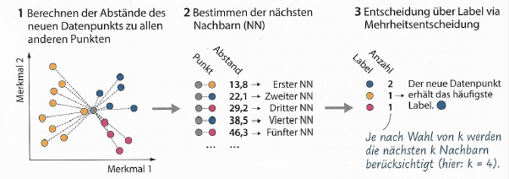

Möglichkeit 2: Entscheidungsbäume generieren
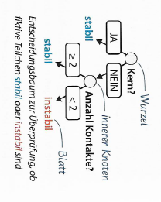
Entscheidungsbäume können aus gelabelten Daten automatisiert generiert werden.
Dazu werden die Daten schrittweise anhand der Merkmale mit dem höchsten
Informationsgewinn bzw. der geringsten Fehlerrate aufgeteilt, bis keine Merkmale zur
Unterscheidung mehr vorliegen oder alle Datensätze dasselbe Label aufweisen.
Aufbau eines Entscheidungsbaums:
Entscheidungsbäume sind eine einfache Form der Wissensrepräsentation, die gegebenen Daten ein Label zuordnen können (= Klassifikation von Daten). Jeder innere Knoten und die Wurzel repäsentiert eine Entscheidungsregel. Wertet man diese Regeln beginnend bei der Wurzel aus, gelangt man schrittweise den Baum absteigend zu einem Blatt. Jedes Blatt steht für ein konkretes Label. Entscheidungsbäume können von Fachleuten erstellt (wissensbasierte KI), aber auch durch einen Algorithmus automatisiert aus Daten gelernt werden.

Von der Idee zum KI-System: Training und Optimierung
Schritt 1: Daten erfassen, strukturieren und aufteilen
Überwachtes maschinelles Lernen kann nur funktionieren, wenn eine ausreichende Menge repräsentativer Daten zur Verfügung steht, die das System beim „Lernen“ verarbeiten kann. Diese müssen zunächst in strukturierter Form gesammelt und unvollständige/fehlerhafte Datensätze müssen aussortiert werden. Dabei entsteht eine Tabelle, bei dem jeder Spalte einem sog. Merkmal (engl. feature) entspricht.

Schließlich werden die vorhandenen Datensätze zufällig auf drei Gruppen verteilt:
- Der größte Anteil der vorhandenen Datensätze wird zum Training
Klassifizierungssystems verwendet Trainingsdaten
- (Um die Auswirkungen verschiedener Hyperparameter (wie „k“) bewerten zu können,
wird ein Teil der Daten ggf. auch als Validierungsdaten reserviert und nicht zum Training
verwendet.)
- Ein weiterer Teil der Daten wird als Testdaten reserviert. Anhand dieser Daten kann am
Ende überprüft werden, in wie vielen Fällen die Klassifikation des Systems tatsächlich
korrekt war.

Schritt 2: Entwicklung, Training, Validierung des KI-Systems
Nach der Aufbereitung der Daten muss das System zum überwachten Lernen entworfen und und an das Einsatzszenario angepasst werden. Je nach Verfahren gibt es unterschiedliche Hyperparameter („k“; „Baumhöhe“). Hyperparameter werden nicht während des Trainings erlernt, sondern müssen vor dem Lernprozess festgelegt werden. Da nicht immer im Vorhinein erkennbar ist, welche Hyperparameterwerte zum besten Ergebnis führen, kann es sinnvoll sein, mehrere Werte auszuprobieren. Das System wird dann mit den Trainingsdaten trainiert und anschließend überprüft, wie gut das System die Validierungsdatensätze korrekt klassifizieren kann. Am Ende werden dann diejenigen Hyperparameterwerte gewählt, die bei den Validierungsdaten das beste Klassifizierungsergebnis erzeugt haben. Als letztes wird anhand der Testdaten überprüft, mit welcher Zuverlässigkeit mit dem finalen System unbekannte Daten korrekt klassifiziert werden können.
Overfitting und Underfitting
Beim überwachten Lernen wird in der Trainingsphase versucht, allgemeine Entscheidungsregeln zu finden, mittels derer zukünftig auch unbekannte Datensätze korrekt klassifiziert werden können. Dabei können zwei Probleme auftreten:
Werden für das Training nicht ausreichend viele repräsentative Datensätze, zu wenig relevante Merkmale oder ungünstige Hyperparameterwerte verwendet, so kann u.U. das System nicht ausreichend genau trainiert werden. Dies wird auch als Underfitting bezeichnet.

Umgekehrt kann es problematisch sein, wenn das Modell anhand der Trainingsdaten sehr präzise (Auswendiglernen der Trainingsdaten) lernt. Eine typische Folgeerscheinung ist, dass neue Daten beim produktiven Einsatz eines KI-Systems nicht richtig klassifiziert werden. Eine solche Überanpassung an die Trainingsdaten wird Overfitting genannt.

Underfitting bei k-nächste-Nachbarn:
hier verursacht von zu wenigen hier verursacht durch einen zu groß
Datenpunkten gewählten Hyperparameter k
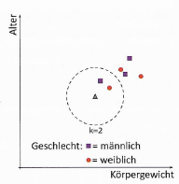
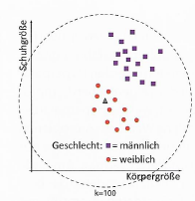

Overfitting bei k-nächste Nachbarn:

Hier: Overfitting durch zu klein gewähltes k

Qualitätsmerkmale beim überwachten Lernen

Um die Güte oder Vorhersage-Qualität eines Modells zum überwachten Lernen zu bewerten, können beim Testen verschiedene Bewertungsgrößen eingesetzt werden.

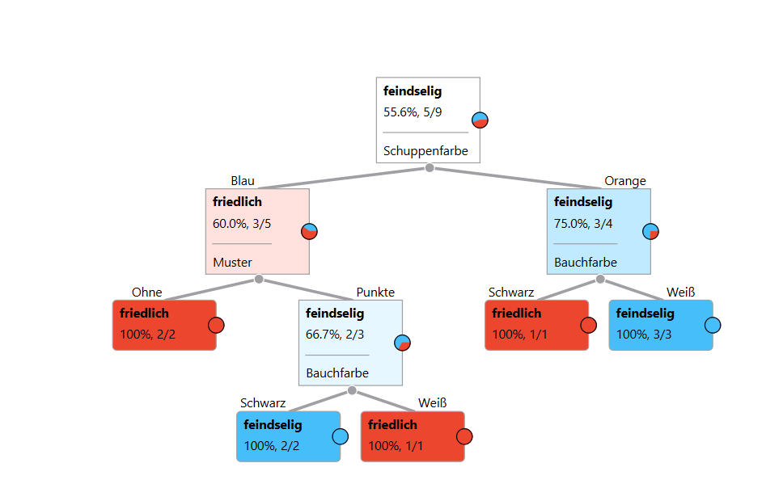
Beispiel: Testen des Entscheidungsbaums:
Auf Grundlage des Trainingsdaten (Datensatz: Fische Trainingsdaten) wurde der folgende Entscheidungsbaum erstellt:

Mit dem Entscheidungsbaum werden nun die verbleibenden Testdaten (Datensatz: Fische Testdaten) klassifiziert und das vorhergesagte Label (predicted) mit dem tatsächlichen Label (actual) verglichen.
Wenn bei einem Klassifikationsproblem nur zwei Klassen zu unterscheiden sind
(wie „friedlich“ und „feindselig“: Datensatz „Fische“), bietet es sich an, die Ergebnisse dieses Vergleichs in Form einer Konfusionsmatrix darzustellen.

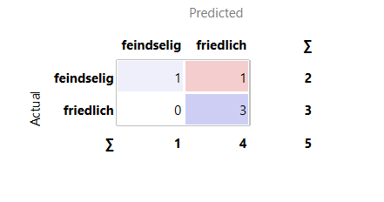
Richtig negativ
(nicht friedlich)
Falsch positiv

Richtig positiv
(friedlich)
Falsch negativ

Im Falle einer binären Klassifikation zeigt die Konfusionsmatrix die absoluten Zahlen der richtig positiv (friedlich vorhergesagt und Fisch ist tatsächlich friedlich),
richtig negativ (feindselig (=nicht friedlich) vorhergesagt und Fisch ist tatsächlich feindselig),
falsch positiv (friedlich vorhergesagt, Fisch ist aber feindselig) bzw.
falsch negativ (feindselig (=nicht friedlich) vorhergesagt, Fisch ist aber friedlich) klassifizierten Testdaten (s.o.).

Die Genauigkeit (accuracy = a od. CA od. KKR (= Korrekt-Klassifikationsrate)) der Vorhersage des Entscheidungsbaums wird als Anteil der richtig klassifizierten Testdaten in Relation zur Gesamtzahl der Testdaten angegeben. Im Beispiel oben bedeutet dies:

$\frac{1+3}{1+1+0+3}= \frac{4}{5}$ = $\frac{richtig positiv+richtig negativ}{richtig positiv+richtig negativ+falsch positiv+falsch negativ) }=$

$\frac{korrekt vorhergesagt}{insgesamt vorhergesagt}$ = 80 %

Oder vereinfacht:
- diagonale Werte addieren (=korrekt klassifiziert)
- Summe teilen durch die Zahl der Testdaten
hier: (1 + 3) : 5 = 4 : 5 = 0,80 = 80 %

(Zudem gibt es noch die sog. Trefferquote (recall od. Sensitivität). Sie misst, wie viele der tatsächlich positiven Fälle richtig erkannt wurden. Im Beispiel oben bedeutet dies:

Trefferquote = $\frac{richtig positiv}{richtig positiv+falsch negativ}$ = $\frac{3}{3}$ = $\frac{friedlich richtig vorhergesagt}{tatsächlich friedlich}=$100 %

Die Präzision (precision) gibt an, wie gut (oder wie präzise) das Modell tatsächlich positive Fälle erkennt.

Präzision = $\frac{richtig positiv}{richtig positiv+falsch positiv }$ = $\frac{3}{4}$ = $\frac{friedlich richtig vorhergesagt}{friedlich vorhergesagt}$ = 75 %)

Grundlagen der Datenanalyse
Was sind Daten?
Daten = strukturierte Ansammlung von Informationen
Beispiel: „Steine-Kartoffeln“ Informationen: z.B. Volumen, Masse, Bezeichnung
Strukturierung: z.B. Auflistung der Infos in Tabellenform

Grundbegriffe:

Merkmal = interessierende Eigenschaften der Objekte
Beispiele für Merkmale beim Datensatz „Steine-Kartoffeln“ sind:
Volumen, Masse, Kategorie (Stein od. Kartoffel)
Synonyme zu Merkmal = Attribut, Variable, Spalte (engl. column) oder (engl.)
feature
Man unterscheidet:
numerische Merkmale (z.B. 250 g)
und
nicht-numerische (=kategoriale) Merkmale (z.B. Kartoffel)
Daten-Visualisierung:
- Möglichkeit 1: Häufigkeitsdiagramm
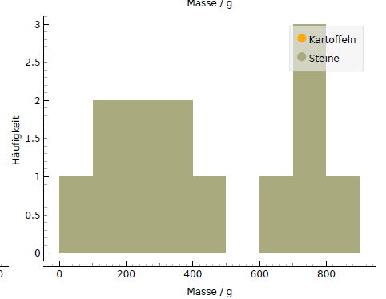
Vorgehen: Einteilung der Merkmalsachse in gleich große Abschnitte (hier: 100 g)
Zählen, wie viele Ausprägungen in jedem Abschnitt liegen, und
anschließend auf der Hochachse auftragen
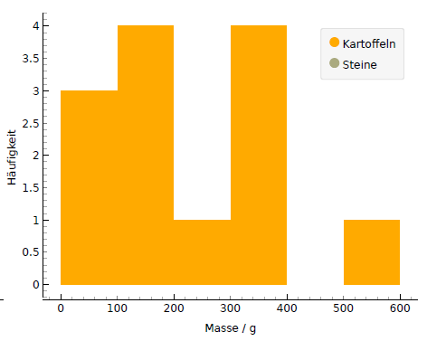

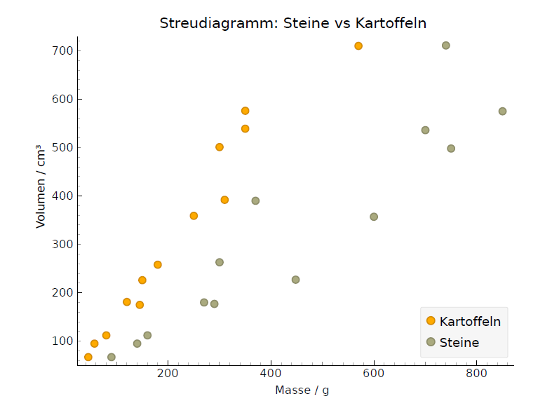
- Möglichkeit 2: Streudiagramm
Vorgehen: Für jedes Objekt: Merkmal 1 Rechts -Achse
Merkmal 2 Hoch-Achse

Hinweis: In Orange lassen sich Häufigkeits- und Streudigramme automatisch mit den Widgets
„Distributions“ und „Scatter Plot“ erzeugt.

Vier Hauptaufgaben der Daten-Analyse:
- Aufgabe: Klassifikation
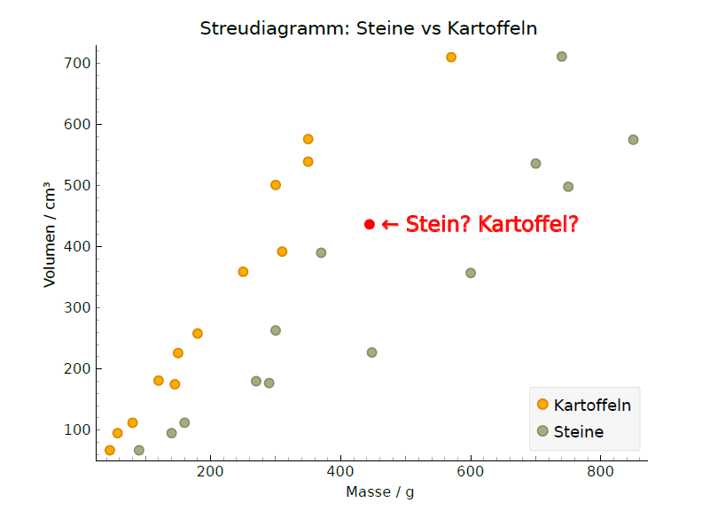
Klassifikation = Zuordnung eines (unbekannten) Objekts (= roter Punkt) zu einer
Kategorie (synonym: Klasse, Target, Zielmerkmal)

- Aufgabe: Regression
Ziel: Voraussage von Zahlenwerten ( mit Regressionsgerade)
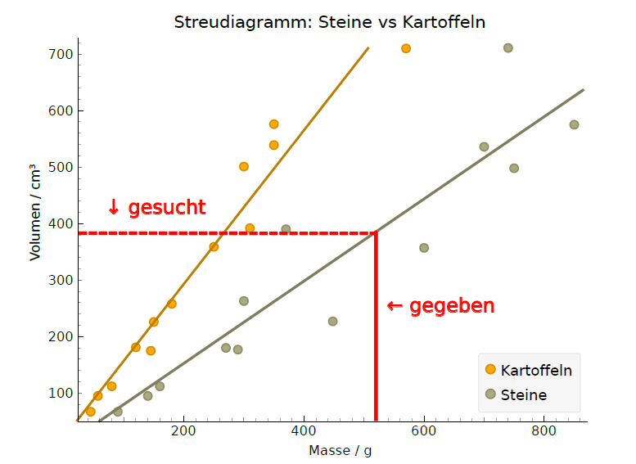

3. Aufgabe: Cluster-Analyse
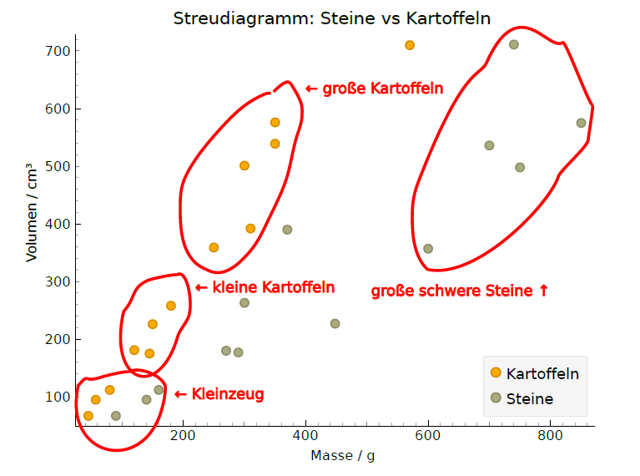
Ziel: Entdecken von Zusammengehörigkeiten unter den Objekten
4. Aufgabe: Dimensions-Reduktion/Merkmals-Extraktion
Ziel: Entdecken von neuen, interessanten Merkmalen; Weglassen von unwichtigen
Merkmalen
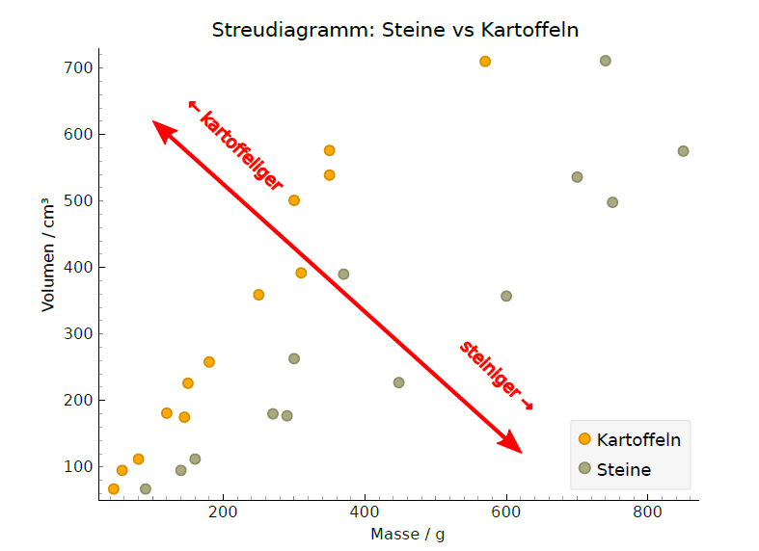

WW – wichtige Widgets in Orange Data Mining
Widget - Symbol | Kurz-Erklärung
 | Das File-Widget liest die Daten (Datentabelle mit Dateninstanzen) ein und sendet den Datensatz an seinen Ausgangskanal.  Das Widget liest Daten aus Excel (.xlsx), einfachen tabulatorgetrennten Dateien (.txt), kommagetrennten Dateien (.csv) oder von URLs.
 | Gibt die empfangenen Daten in Form einer Tabelle aus.
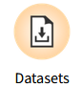 | Das Datasets-Widget stellt eine Auswahl an Beispiel-Datensätzen bereit, die direkt in Orange geladen werden können. Diese Datensätze eignen sich gut zum Lernen, Testen und Ausprobieren verschiedener Analyseverfahren. Viele davon sind bekannte Standarddatensätze aus der Data-Science-Praxis. Dadurch kann man schnell mit Experimenten beginnen, ohne eigene Daten vorbereiten zu müssen.
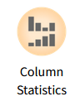 | Das Widget Column Statistics zeigt statistische Kennwerte zu den einzelnen Spalten eines Datensatzes an. Dazu gehören zum Beispiel Mittelwert, Minimum, Maximum oder Standardabweichung. So bekommt man schnell einen Überblick über die Verteilung und Eigenschaften der Daten. Das hilft auch, fehlende Werte oder ungewöhnliche Werte zu erkennen.
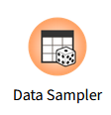 | Der Data Sampler wählt zufällig einen Teil der Daten aus einem Datensatz aus. Dadurch kann man Trainings- und Testdaten voneinander trennen oder mit kleineren Stichproben arbeiten. Das ist hilfreich, um Modelle zu trainieren und anschließend mit unabhängigen Daten zu überprüfen.
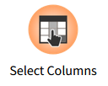 | Mit Select Columns kann man festlegen, welche Variablen eines Datensatzes verwendet werden sollen. Man kann Merkmale als Eingabevariablen (Features), Zielvariable (Target) oder Metadaten definieren. Unnötige oder störende Spalten lassen sich dadurch ausschließen. Das hilft, den Datensatz für die Analyse oder das Training von Modellen vorzubereiten.
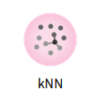 | Das kNN-Widget (k-Nearest Neighbors) erstellt mittels der Trainingsdaten ein Modell, das neue Datenpunkte anhand ihrer ähnlichsten Nachbarn klassifiziert. Es vergleicht einen neuen Datenpunkt mit den k ähnlichsten Punkten im Trainingsdatensatz.  Hinweis: Im File-Widget muss eventuell noch die Zielvariable (=target) gesetzt werden.  Die Testdaten kommen über das Widget „Predictions“ in den Klassifikator.
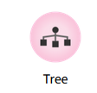 | Das Tree-Widget erstellt ein Entscheidungsbaum-Modell für Klassifikation oder Regression (bei numerischen Daten). Dabei lernt der Algorithmus Regeln aus den Daten, mit denen neue Datenpunkte einer Klasse zugeordnet werden können. Der Baum trifft Entscheidungen schrittweise anhand verschiedener Merkmale. Entscheidungsbäume sind besonders gut interpretierbar, weil ihre Regeln nachvollziehbar sind.  Hinweis: Das aussagekräftigste Entscheidungskriterium bildet die Wurzel.
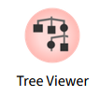 | Der Tree Viewer zeigt einen zuvor trainierten Entscheidungsbaum grafisch an. Man kann die einzelnen Entscheidungsschritte und Bedingungen im Baum nachvollziehen. Dadurch wird sichtbar, welche Merkmale für die Vorhersagen besonders wichtig sind. Das hilft, das Modell besser zu verstehen und zu interpretieren.
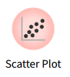 | Der Scatter Plot dient zur Visualisierung von Zusammenhängen zwischen zwei Variablen in einem Datensatz. Jeder Punkt im Diagramm repräsentiert dabei einen Datenpunkt. Durch Farben oder Formen können zusätzlich Klassen oder Kategorien dargestellt werden. So lassen sich Muster, Gruppen oder Ausreißer in den Daten leicht erkennen.
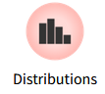 | Das Widget Distributions zeigt die Verteilung der Werte einer ausgewählten Variable in einem Datensatz. Die Werte werden meist als Histogramm oder Balkendiagramm dargestellt, sodass man sehen kann, wie häufig bestimmte Werte oder Kategorien vorkommen. Dadurch lassen sich Unterschiede zwischen Klassen sowie mögliche Auffälligkeiten oder Ungleichverteilungen in den Daten erkennen.
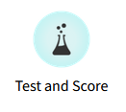 | Das Widget Test & Score bewertet die Leistung verschiedener Machine-Learning-Modelle. Es trainiert die Modelle mit den vorhandenen Daten und berechnet anschließend Kennzahlen wie Genauigkiet (Accuracy), AUC, Precision oder Recall. Häufig wird dafür Cross-Validation verwendet, damit die Bewertung möglichst zuverlässig ist. Dabei werden die Daten mehrfach in Test- und Trainingsdaten aufgeteilt und die angeschlossenen Modelle mehrfach trainiert und getestet.  Das häufigste Verfahren ist die k-fold Cross-Validation oder „leave one out“.  Mit Test & Score kann man mehrere Modelle direkt miteinander vergleichen.
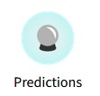 | Das Predictions-Widget zeigt an, welche Vorhersagen ein trainiertes Modell für einzelne Datenpunkte macht. Es kombiniert die Eingabedaten mit den Ergebnissen der Modelle und listet die vorhergesagten Klassen oder Werte auf. Dabei kann man auch die Wahrscheinlichkeit der Vorhersagen sehen.  Die Verbindung zu „Predictions“ ist bidirektional, d.h. es werden geleichzeitig die Testdaten von „Predictions“ nach z.B. „kNN“ übertragen und die vorausgesagte Klasse von „kNN“ zurück zu „Predictions“.
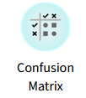 | Die Confusion Matrix stellt dar, wie gut ein Klassifikationsmodell tatsächlich arbeitet. Sie zeigt, wie viele Datenpunkte korrekt oder falsch einer bestimmten Klasse zugeordnet wurden.  Üblicherweise erhält das Widget die Bewertungsergebnisse von Test and Score.

Orange Workflow: mit Lernmodell „kNN“

